BÀI GIỚI THIỆU SÁCH THÁNG 3/2020
Cuốn sách: Mười vạn câu hỏi vì sao - Đặng Minh Dũng
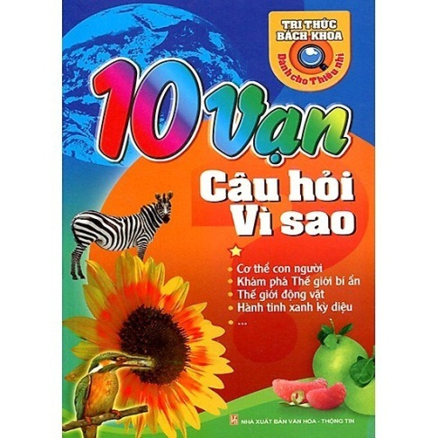
Các con thân mến!
Quanh chúng ta là cả vũ trụ mênh mông, gần bên chúng ta là thế giới vật chất quen thuộc, vừa cần thiết vừa thân thiết với cuộc sống mỗi người. Ngay bản thân con người ai cũng nghĩ: có gì mà phải nói! Ấy thế nhưng, bắt gặp cái gì chưa rõ trong đầu chúng ta lại bật ra câu hỏi: “Tại sao vậy?” “Vì sao thế?”. Ví dụ, tại sao lại dùng mũi để thở, tai để nghe, vì sao con cái giống cha mẹ,... Trong thế giới bao la có biết bao điều kì lạ, chính sự kì lạ đó đã khơi dậy trong lòng mỗi con người sự tìm tòi khám phá những huyền bí quanh ta. Điều này từng là nguồn động lực cho tất cả những người vĩ đại bước lên đỉnh cao của khoa học. Những sự vật hiện tượng trước đây nằm ngoài nhận thức của con người thì ngày nay đã trở thành những vấn đề hấp dẫn khích lệ chúng ta tiếp tục đi tìm hiểu nó. Để khám phá những điều bí ẩn đó mời thầy cô và các em đến với cuốn sách mang tên: “10 vạn câu hỏi vì sao” do tác giả Đặng Minh Dũng biên soạn do nhà xuất bản Văn hóa thông tin ấn hành.
Sách “10 vạn câu hỏi vì sao” bố cục theo phong cách mở, tạo không gian tự do cho tư duy liên kết các hiện tượng, sự kiện một cách ngẫu hứng, nhằm mục đích duy nhất là giúp bạn đọc có thể liên tưởng, đối chiếu, so sánh để lĩnh hội kiến thức. Bằng cách trả lời hàng loạt câu hỏi thế nào? Tại sao? để trình bày một cách đơn giản, dễ hiểu khối lượng lớn các khái niệm, các phạm trù khoa học, các sự vật hiện tượng, quá trình tự nhiên xã hội và con người.
Chúng ta sống trong một thế giới muôn màu sắc. Vậy phải làm thế nào để nhận thức thế giới. Chúng ta có thể quan sát bằng mắt, nhìn thấy vẻ bên ngoài của sự vật, dùng tai để đón nhận mọi âm thanh của thế giới tự nhiên. Chúng ta dùng tay, chân và các bộ phận khác trên cơ thể để tiếp xúc với thế giới bên ngoài. Tất cả cảm giác đều hội tụ vào thần kinh, truyền đến trung khu não, khiến cho chúng ta nhận thức khái quát về thế giới.
Đến với cuốn sách các con sẽ được khám phá nhiều kiến thức như: Tìm hiểu những câu chuyện về vũ trụ kỳ ảo - Những bí ẩn của trái đất - Kết cấu phức tạp và kỳ diệu của con người - Những quy luật của khoa học trong thế giới hàng ngày - Xã hội loài người đa dạng.
Ngoài việc tìm hiểu về vũ trụ bí hiểm các con còn được khám phá chủ đề về học tập như: Mặt trời có thể phát sáng, phát nhiệt như thế nào? - Vì sao bốn mùa trong năm dài ngắn khác nhau? - Vì sao nước biển có màu xanh? - Vì sao cầu vồng xuất hiện sau cơn mưa? - Vì sao núi lửa phun trào? - Vì sao máy tính cũng nhiễm “vi rút”?
Ngoài ra các con còn phát hiện được nhiều bí mật thú vị về thiên nhiên, động vật như: - Vì sao có xoáy nước trong dòng sông? - Trên thế giới có nàng tiên cá không? - Vì sao cá sấu khóc? - Vì sao có loài thực vật biết ăn thịt côn trùng? - Vì sao tàu ngầm lại lặn được? - Vì sao trên trời có sấm sét?
Mười vạn câu hỏi vì sao? mang đến cho các con kho tàng kiến thức phong phú, giúp các con vui vẻ, thoải mái, tự tin tiến lên trên con đường đi đến thành công trong tương lai.
Cuốn sách với sự đóng góp của các chuyên gia khoa học thường thức giàu kinh nghiệm, sử dụng ngôn ngữ dễ hiểu, kết hợp những hình ảnh minh họa sinh động sẽ mang đến cho các em những kiến thức cơ bản, chứa đựng nội dung phong phú. Sách khái quát rộng rãi kiến thức xưa nay, kết hợp với những hình ảnh minh họa sinh động, đầy màu sắc. Bao gồm các vấn đề mà trẻ em tìm hiểu về: vũ trụ, trái đất, con người, thế giới tự nhiên, xã hội, khoa học, lịch sử, nghệ thuật…
Thư viện nhà trường sẵn sàng phục vụ các em khi đến mượn đọc cuốn sách này. Kính mong thầy cô và các em tìm đọc.
Hẹn gặp lại thầy cô và các em trong buổi tuyên truyền lần sau. Thân ái!
Người viết
Nguyễn Thị Nhàn - Nhân viên thư viện

